

FACULDADE VISCONDE DE CAIRU
CURSO DE ANÁLISE E DESENVOLVIMENTO DE SISTEMAS

PROJETO INTEGRADOR
Sistema de Aluguel de Veículos
jáva SE + Swing + MySQL

SALVADOR/BA
JUNHO 2026.1


FACULDADE VISCONDE DE CAIRU

PROJETO INTEGRADOR
Sistema de Aluguel de Veículos
jáva SE + Swing + MySQL

EQUIPE: Gabriel Duran
Luis Henrique

Trabalho de Projeto de Desenvolvimento de Sistema na linguagem jáva, orientado pelo Professor André Guimarães Portugal na disciplina Projeto Integrador

SALVADOR/BA
JUNHO 2026.1
SUMÁRIO

1. Introdução...................................................................................................1

1.1 Proposta do Trabalho......................................................................1

1.2 Objetivo..........................................................................................1

1.3 Contextualização ..........................................................................1

2. Desenvolvimento.......................................................................................2

2.1 Backlog.......................................................................................2

2.1.1 Product Backlog..............................................................2

2.1.2 Sprint Backlog.................................................................2

2.2 Estórias de Usuário....................................................................3

2.3 Protótipos de Telas....................................................................3

2.4 Diagrama de Classes.................................................................4

2.5 Diagrama de Casos de Uso.......................................................5

2.6 Implementação no NetBeans....................................................6

2.6.1 Estrutura do Projeto...........................................................6

2.6.2 Dependências....................................................................6

2.6.3 Configuração do Banco.....................................................6

2.6.4 Regras de Negócio Implementadas..................................6

3. Manual do Software................................................................................7

3.1 Requisitos do Sistema................................................................7

3.2 Instalação e Configuração..........................................................7

3.3 Acesso ao Sistema.....................................................................7

3.4 Funcionalidades Principais.........................................................8

3.4.1 Cadastro de Clientes........................................................8

3.4.2 Cadastro de Veículos.......................................................8

3.4.3 Registro de Aluguéis........................................................8

3.4.4 Relatório de Faturamento................................................8

3.4.5 Veículos com Atraso........................................................8

4. Conclusão..............................................................................................9

1. Introdução

1.1 Proposta do Trabalho
O presente projeto tem como proposta o desenvolvimento de um sistema desktop para gerenciamento de aluguel de veículos, utilizando a linguagem Java com a plataforma Java Standard Edition (SE), interface gráfica com Swing e persistência de dados em banco de dados MySQL.
O sistema oferece funcionalidades completas de cadastro, consulta, alteração e exclusão de clientes, veículos e aluguéis, além de relatórios gerenciais para apoio à tomada de decisão.

1.2 Objetivo
O objetivo principal é desenvolver uma aplicação de gerenciamento de locadora de veículos que permita:
- Cadastrar e gerenciar clientes e veículos
- Registrar aluguéis com controle de disponibilidade
- Emitir relatórios de faturamento por período
- Identificar veículos com entrega atrasada
- Controlar o status (disponível/alugado) de cada veículo em tempo real

1.3 Contextualização
O mercado de locação de veículos é um setor em constante crescimento, especialmente com o aumento da mobilidade urbana e do turismo. Empresas do ramo necessitam de sistemas ágeis para controlar sua frota, garantir a disponibilidade dos veículos e acompanhar receitas e inadimplências de devoluções.
Um sistema informatizado elimina erros manuais, reduz o tempo de atendimento e fornece informações precisas para a gestão da empresa, tornando-se indispensável para qualquer locadora de pequeno ou médio porte.

2. Desenvolvimento

2.1 Backlog

2.1.1 Product Backlog
O Product Backlog lista todas as funcionalidades desejádas para o sistema, priorizadas por valor de negócio:
ID | História de Usuário | Prioridade
PB01 | Como atendente, quero cadastrar, consultar e excluir clientes para manter a base de dados atualizada. | Alta
PB02 | Como atendente, quero cadastrar, consultar e excluir veículos para gerenciar a frota. | Alta
PB03 | Como atendente, quero registrar um aluguel associando veículo e cliente. | Alta
PB04 | Como sistema, devo impedir o aluguel de um veículo que já está alugado. | Alta
PB05 | Como gerente, quero consultar o faturamento total de um período. | Média
PB06 | Como gerente, quero ver os veículos que não foram devolvidos no prazo. | Média
PB07 | Como usuário, quero realizar login seguro com usuário e senha. | Alta
PB08 | Como atendente, quero alterar dados de um aluguel (ex: marcar como entregue). | Alta

2.1.2 Sprint Backlog
Sprint | Itens | Duração
Sprint 1 | Estrutura do projeto, banco de dados MySQL, classe conexão, tela MDI, tela de Login | 1 semana
Sprint 2 | Model e DAO de Cliente e Veículo; telas CRUD de Cliente e Veículo | 1 semana
Sprint 3 | Model e DAO de Aluguel; tela CRUD de Aluguel com regras de negócio | 1 semana
Sprint 4 | Tela de Faturamento, Tela de Atrasados, testes, documentação final | 1 semana

2.2 Estórias de Usuário
As estórias a seguir detalham as principais interações do usuário com o sistema:
EU-01: Cadastro de Cliente
Como atendente, quero cadastrar um cliente informando nome, CPF, endereco, UF, telefone e e-mail, para que possa associa-lo a um aluguel. Criterio: o CPF deve ser único no sistema.
EU-02: Cadastro de Veículo
Como atendente, quero cadastrar um veículo com numero, placa, fabricante, modelo, ano, portas e acessorios, para controlar a frota disponível. Criterio: placa e numero devem ser únicos.
EU-03: Registrar Aluguel
Como atendente, quero registrar um aluguel associando um cliente e um veículo, informando datas e valor, para gerar o contrato de locação. Criterio: o sistema deve recusar o aluguel se o veículo já estiver alugado e não devolvido.
EU-04: Consultar Faturamento
Como gerente, quero informar um periodo (data inicio e data fim) e ver todos os Aluguéis realizados nesse periodo com o valor total faturado.
EU-05: Consultar Atrasos
Como gerente, quero ver todos os veículos que deveriam ter sido devolvidos mas ainda não foram, com a quantidade de dias em atraso, para tomar as providencias necessarias.

2.3 Protótipos de Telas
O sistema possui as seguintes telas, todas dentro da arquitetura MDI (Multiple Document Interface):
- Tela de Login: campos Usuário e senha com botao Entrar
- Tela Principal MDI: barra de menu (Cadastros, relatórios, Sistema) e toolbar com botoes rapidos
- Tela de Clientes: formulario com campos + tabela de listagem + botoes CRUD
- Tela de Veículos: formulario + tabela com coluna de status ( disponível/Alugado)
- Tela de Aluguéis: combo de veículo com indicador de status + combo de cliente + campos de datas e valor
- Tela de Faturamento: campos de periodo + tabela de resultados + total calculado
- Tela de Atrasados: listagem automatica com dias de atraso destácados em vermelho

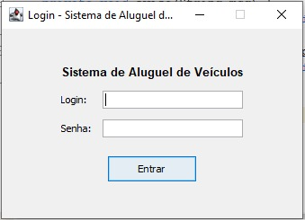

Tela de Login

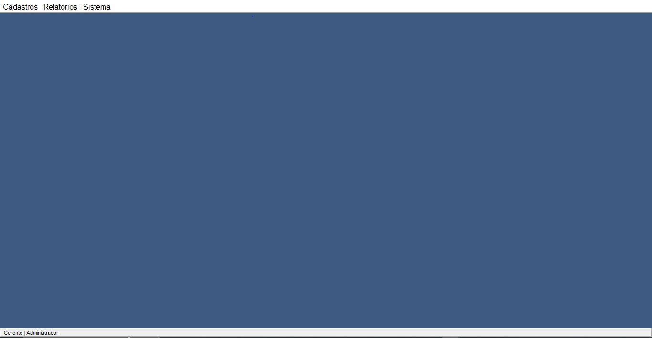

Tela Principal MDI

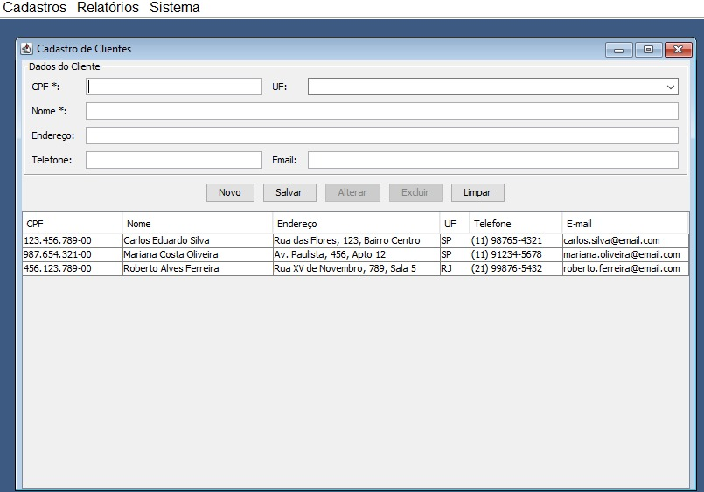

Tela de Clientes

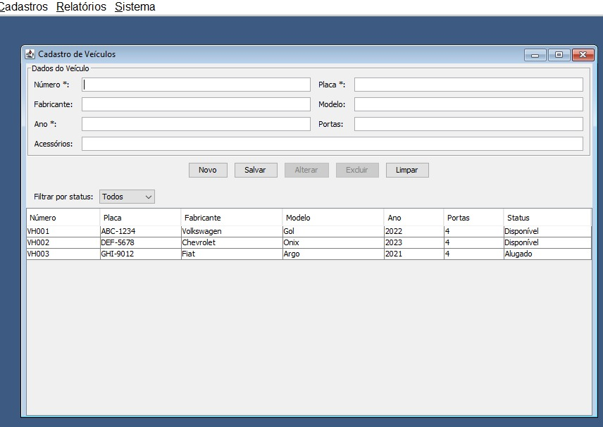

Tela de Veiculos
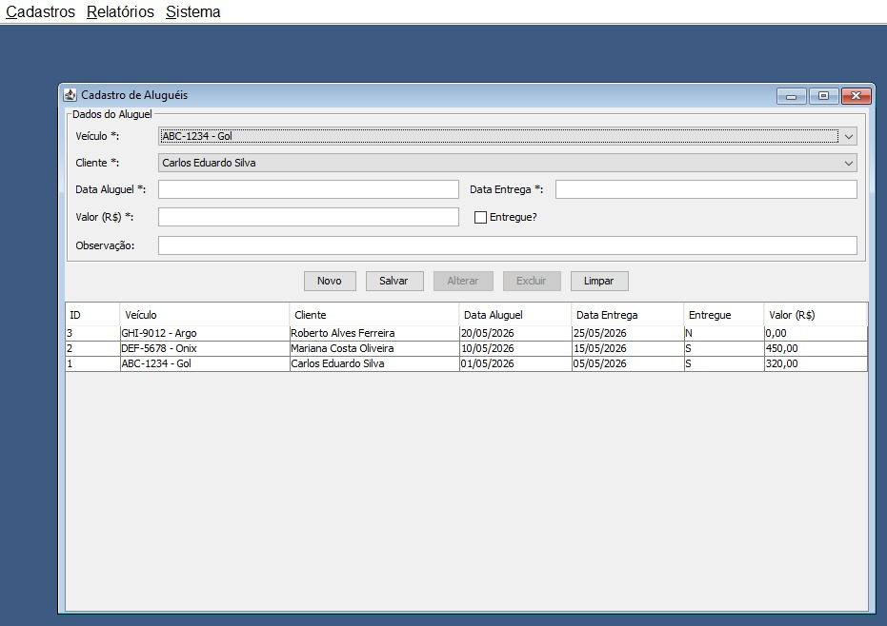

Tela de Aluguel

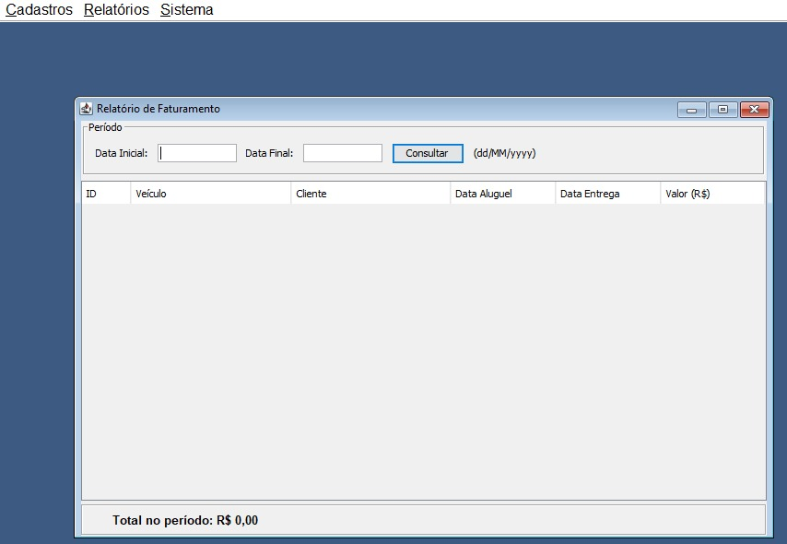

Tela de Faturamento

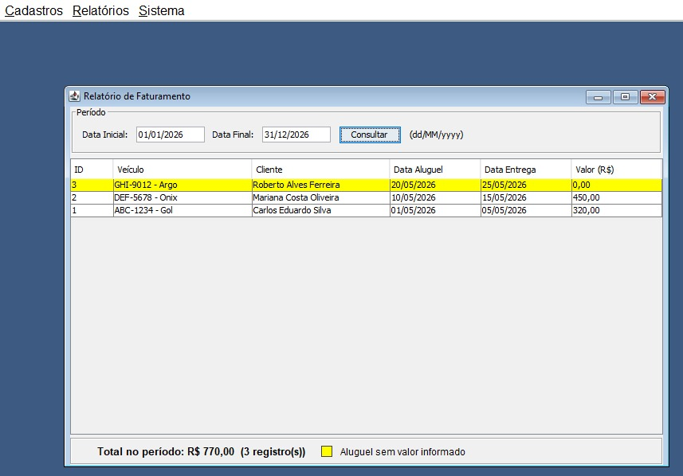

Tela de Relatórios de Faturamentos

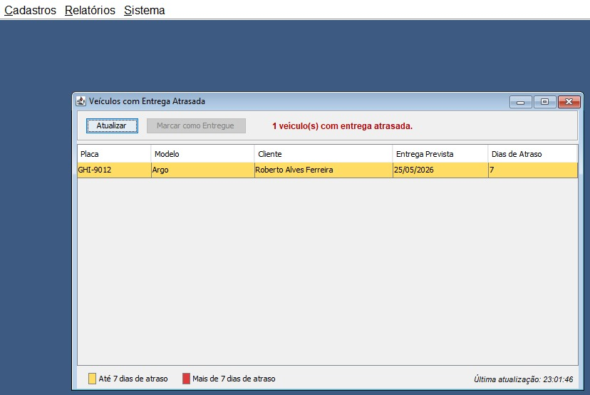

Tela de Veículos Atrasados

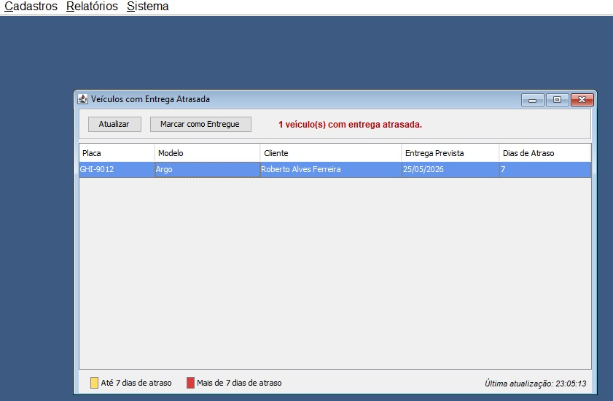

Tela de Relatórios para Entregar Veículos Atrasados

2.4 Diagrama de Classes
O sistema e organizado nas seguintes classes principais:
Classe | Pacote | Responsabilidade
Usuário | model | Representa o Usuário do sistema (Nome, Cargo, Login, Senha, Email)
Cliente | model | Representa o cliente locatario (nomeCliente, cpf, endereco, uf, telefone, email)
veículo | model | Representa o veículo da frota (numero, placa, fabricante, modelo, anoModelo, qtdPortas, acessorios)
Aluguel | model | Representa o contrato de locação(veículo, cliente, datas, entregue, valorPago)
UsuárioDAO | dao | Operacoes CRUD e autenticacao de Usuáriono banco
ClienteDAO | dao | Operacoes CRUD de Cliente no banco
VeiculoDAO | dao | Operacoes CRUD de veículo + verificacao de disponibilidade
AluguelDAO | dao | Operacoes CRUD de Aluguel + consultas de periodo e atrasos
Conexão | util | Gerencia a conexão JDBC com o MySQL
TelaLogin | view | Tela de autenticacao do Usuário
TelaPrincipal | view | jánela principal MDI com menus e toolbar
TelaCliente | view | JInternalFrame para CRUD de clientes
TelaVeiculo | view | JInternalFrame para CRUD de veículos
TelaAluguel | view | JInternalFrame para CRUD de Aluguéis
TelaFaturamento | view | JInternalFrame para relatório de faturamento
TelaAtrasados | view | JInternalFrame para relatório de atrasos

Relacionamentos entre classes:
- Aluguel possui um objeto veículo (composicao) e um objeto Cliente (composicao)
- VeiculoDAO consulta a tabela aluguel para verificar disponibilidade
- Todas as telas (View) utilizam os respectivos DAOs para persistencia
- A classe conexão e utilizada por todos os DAO

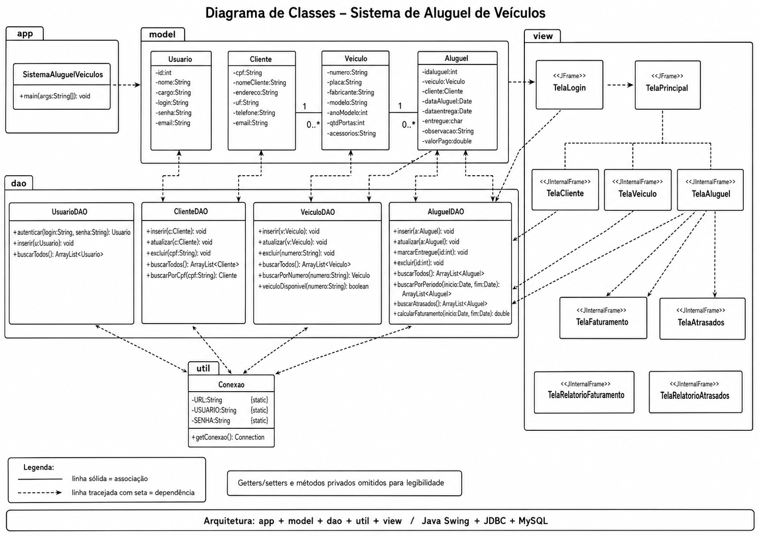

2.5 Diagrama de Casos de Uso
Ator principal: Atendente / Gerente (Usuário autenticado no sistema)
Caso de Uso | Ator | Descricao
UC01 - Fazer Login | Usuário | Informar login e senha para acessar o sistema
UC02 - Cadastrar Cliente | Atendente | Inserir novo cliente com todos os dados obrigatorios
UC03 - Alterar Cliente | Atendente | Editar dados de um cliente existente
UC04 - Excluir Cliente | Atendente | Remover cliente do sistema (com confirmacao)
UC05 - Consultar Clientes | Atendente | Listar e buscar clientes cadastrados
UC06 - Cadastrar veículo | Atendente | Inserir novo veículo na frota
UC07 - Alterar veículo | Atendente | Editar dados de um veículo existente
UC08 - Excluir veículo | Atendente | Remover veículo (bloqueado se estiver alugado)
UC09 - Consultar veículos | Atendente | Listar veículos com status de disponibilidade
UC10 - Registrar Aluguel | Atendente | Criar contrato de locação(valida disponibilidade)
UC11 - Alterar Aluguel | Atendente | Editar dados do aluguel (ex: marcar como entregue)
UC12 - Excluir Aluguel | Atendente | Remover registro de aluguel
UC13 - Consultar Aluguéis | Atendente | Listar todos os Aluguéis registrados
UC14 - Faturamento por Periodo | Gerente | Ver total faturado em um intervalo de datas
UC15 - veículos Atrasados | Gerente | Listar veículos não devolvidos com dias de atraso

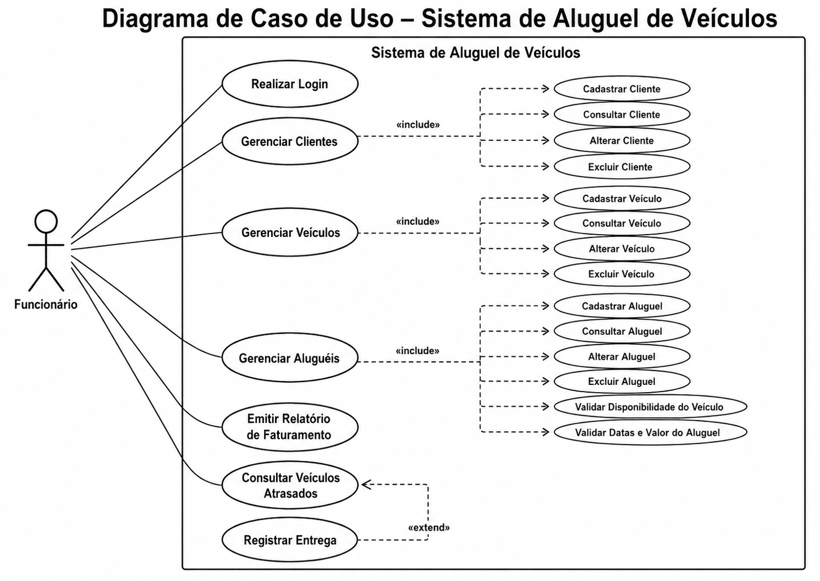

2.6 Implementação no NetBeans

2.6.1 Estrutura do Projeto
Criar um projeto jáva Application no NetBeans com a seguinte estrutura de pacotes:
- SistemaAluguelVeiculos.jáva — ponto de entrada da aplicacao
- src/model/ — classes de dominio: Usuário, Cliente, veículo, Aluguel
- src/dao/ — classes de acesso a dados: UsuárioDAO, ClienteDAO, VeiculoDAO, AluguelDAO
- src/view/ — telas Swing: TelaLogin, TelaPrincipal, TelaCliente, TelaVeiculo, TelaAluguel, TelaFaturamento, TelaAtrasados
- src/util/ — utilitarios: Conexao.jáva
2.6.2 Dependências
O projeto utiliza o Maven para gerenciar suas dependências. Por isso, não é necessário adicionar manualmente o MySQL Connector/J no NetBeans.
A dependência do MySQL Connector/J foi configurada no arquivo pom.xml, permitindo a conexão da aplicação jáva com o banco de dados MySQL por meio do JDBC.

2.6.3 Configuração do Banco
Executar o script aluguel_veiculos.sql. no MySQL Workbench ou MySQL Command Line para criar o banco de dados, tabelas e dados iniciais.
Ajustar as credenciais em src/util/VeiculoDAOConexao.jáva (URL, Usuário e senha do MySQL local).

2.6.4 Regras de Negócio Implementadas
- Ao selecionar um veículo na tela de Aluguel, o sistema exibe seu status ( disponível / Alugado)
- Ao tentar salvar um aluguel com veículo já locado, o sistema exibe mensagem de erro e bloqueia a operação
- Ao tentar excluir um veículo que está alugado, o sistema bloqueia a exclusão
- A tela de Atrasados calcula automaticamente os dias de atraso com base na data atual

3. Manual do Software

3.1 Requisitos do Sistema
- jáva JDK 11 ou superior
- MySQL 8.0 ou superior
- NetBeans IDE 17 ou superior (para desenvolvimento)
- Driver MySQL Connector/J
- Sistema operacional: Windows, Linux ou macO

3.2 Instalação e Configuração

Para executar o sistema, é necessário abrir o MySQL Workbench e executar o script aluguel_veiculos.sql, responsável por criar o banco de dados e suas tabelas.

Em seguida, o projeto deve ser aberto no NetBeans como um projeto Maven. Antes da execução, deve-se verificar no arquivo Conexao.java dse o usuário e a senha do MySQL estão corretos. Por fim, basta realizar o Clean and Build e executar o sistema pelo NetBeans.

3.3 Acesso ao Sistema
Na tela de Login, utilize as credenciais padrao:
- Usuário: admin
- Senha: admin123

3.4 Funcionalidades Principais

3.4.1 Cadastro de Clientes
Acesse pelo menu Cadastros > Clientes ou pelo botão Clientes na toolbar. Preencha todos os campos obrigatórios (Nome, CPF, UF) e clique em Salvar. Para editar, clique no cliente na tabela e altere os dados, depois clique em Alterar. Para excluir, selecione o cliente e clique em Excluir.

3.4.2 Cadastro de Veículos
Acesse pelo menu Cadastros > Véiculos. O campo Numero e o identificador único do veículo. A coluna Status na tabela mostra em tempo real se o veículo está disponível ou Alugado. veículos alugados não podem ser excluídos.

3.4.3 Registro de Aluguéis
Acesse pelo menu Cadastros > Aluguéis. Selecione o veículo — o sistema exibira se está disponível ou não. Selecione o cliente (deve estár cadastrado previamente). Informe as datas no formato dd/mm/aaaa e o valor. O campo Entregue indica se o veículo já foi devolvido (N = não devolvido, S = devolvido).

3.4.4 Relatório de Faturamento
Acesse pelo menu relatórios > Faturamento por Periodo. Informe a data inicial e final e clique em Consultar. O sistema exibira todos os aluguéis do periodo e o total faturado.

3.4.5 Veículos com Atraso
Acesse pelo menu Relatórios > Veículos com Entrega Atrasada. A tela e atualizada automaticamente ao abrir e mostra todos os veículos cujo prazo de entrega já passou e ainda não foram devolvidos, com a quantidade de dias em atraso.

4. Conclusão
O sistema de Aluguel de Veículos desenvolvido atende a todos os requisitos especificados, implementando as funcionalidades de cadastro, consulta, alteração e exclusão para as entidades Cliente, veículo e Aluguel, além dos relatórios gerenciais.
A arquitetura MDI proporciona uma experiência de uso profissional, permitindo trabalhar com múltiplas jánelas simultaneamente. O padrão DAO garante separação clara entre a lógica de negócio e o acesso ao banco de dados, tornando o código mais organizado e manutenível.
As regras de negócio foram corretamente implementadas, impedindo o aluguel de veículos já locados e a exclusão de veículos com contratos ativos, garantindo a integridade dos dados do sistema.

